KẾ HOẠCH BÀI DẠY MÔN GIÁO DỤC THỂ CHẤT LỚP 3: TUẦN 3
Tuần: 3  Tiết: 1 | Chủ đề: ĐỘI HÌNH ĐỘI NGŨ  Tên bài dạy:  BIẾN ĐỔI ĐỘI HÌNH TỪ MỘT HÀNG NGANG THÀNH ,HAI BA HÀNG NGANG VÀ NGƯỢC LẠI | Ngày soạn: 17/9/2023  Ngày giảng:  Bắt đầu từ 18/9/2023  Giảng lớp: 3C,3D,3E
- Yêu cầ cần đạt
  - Về phẩm chất: Bài học góp phần bồi dưỡng cho học sinh các phẩm chất cụ thể:
- Đoàn kết, nghiêm túc, tích cực trong tập luyện và hoạt động tập thể.
- Tích cực tham gia các trò chơi vận động, có trách nhiệm trong khi chơi trò chơi và hình thành thói quen tập luyện TDTT.

Về năng lực:
    - Năng lực chung:
- Tự chủ và tự học: Tự xem trước cách thực hiện biến đổi đội hình từ một hàng ngang thành hai , ba hàng ngang và ngược lại trong sách giáo khoa.
- Giao tiếp và hợp tác: Biết phân công, hợp tác trong nhóm để thực hiện các động tác và trò chơi.

Năng lực đặc thù:
- NL chăm sóc SK: Biết thực hiện vệ sinh sân tập, thực hiện vệ sinh cá nhân để đảm bảo an toàn trong tập luyện.
- NL vận động cơ bản: Thực hiện được cách biến đổi đội hình từ một hàng ngang thành hai , ba hàng ngang và ngược lại .
Biết quan sát tranh, tự khám phá bài và quan sát độ ng tác làm mẫu của giáo viên để tập luyện. Thực hiện được cách biến đổi đội hình từ một hàng ngang thành hai ba hàng ngang và ngược lại .

Địa điểm – phương tiện
- Địa điểm: Sân trường

Phương tiện:
+ Giáo viên chuẩn bị: Tranh ảnh, trang phục thể thao, còi phục vụ trò chơi.
+ Học sinh chuẩn bị: Giày thể thao.

Phương pháp và hình thức tổ chức dạy học
- Phương pháp dạy học chính: Làm mẫu, sử dụng lời nói, tập luyện, trò chơi và thi đấu.

- Hình thức dạy học chính: Tập luyện đồng loạt( tập thể), tập theo nhóm

Tiến trình dạy học

Nội dung | Lượng VĐ |  | Phương pháp, tổ chức và yêu cầu
 | T. gian | S. lần | Hoạt động GV | Hoạt động HS
I. Phần mở đầu | 5 – 7’ |  |  | Đội hình nhận lớp        - HS khởi động theo GV.  - HS Chơi trò chơi.  - Đội hình HS quan sát tranh        HS quan sát GV làm mẫu  HS tiếp tục quan sát
Nhận lớp |  |  | Gv nhận lớp, thăm
 |  |  | hỏi sức khỏe học sinh
 |  |  | phổ biến nội dung,
 |  |  | yêu cầu giờ học
Khởi động |  | 2x8N | - GV HD học sinh
- Xoay các khớp cổ |  |  | khởi động.
tay, cổ chân, vai,
hông, gối,...  - Trò chơi “Chọi gà” | 2-3’ |  | - GV hướng dẫn chơi
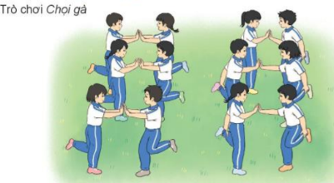
II. Phần kiến thức :
 | 16-18’
-Biến đổi đội hình từ một hàng ngang thành hai hàng ngang và ngược lại |  |  | Cho HS quan sát tranh
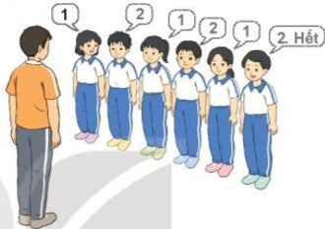  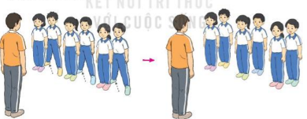  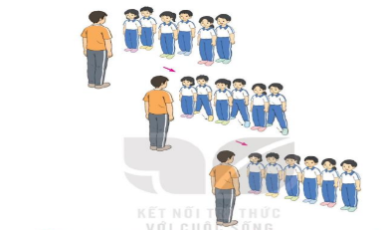 |  |  | GV làm mẫu động tác kết hợp phân tích kĩ thuật động tác.  Hô khẩu lệnh và thực hiện động tác mẫu  Cho 1 tổ lên thực hiện cách biến đổi đội hình.

III.Luyện tập  Tập đồng loạt  Tập theo tổ nhóm  Thi đua giữa các tổ  - Trò chơi “nhảy ô”  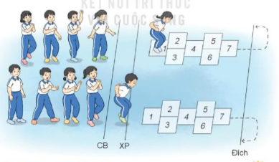  - Bài tập PT thể lực:  IV.Vận dụng:  - Thả lỏng cơ toàn thân.  - Nhận xét, đánh giá chung của buổi học.  Xuống lớp | 3-5’  4- 5’ | - lần  - lần  - lần  - lần | GV cùng HS nhận xét, đánh giá tuyên dương  - GV hô - HS tập theo GV.  - Gv quan sát, sửa sai cho HS.  - Y,c Tổ trưởng cho các bạn luyện tập theo khu vực.  - Tiếp tục quan sát, nhắc nhở và sửa sai cho HS  - GV tổ chức cho HS thi đua giữa các tổ.  - GV và HS nhận xét đánh giá tuyên  dương.  - GV nêu tên trò  chơi, hướng dẫn cách chơi, tổ chức chơi trò chơi cho HS.  - Nhận xét tuyên dương .  Cho HS chạy XP cao 15m  - Yêu cầu HS quan sát tranh trong sách trả lời câu hỏi BT.  - GV hướng dẫn  - Nhận xét kết quả, ý thức, thái độ học của hs.  - VN ôn lại bài và chuẩn bị bài sau. | - Đội hình tập luyện đồng loạt.      ĐH tập luyện theo tổ            GV   - Từng tổ lên thi đua  - trình diễn  - Chơi theo hướng dẫn                 HS chạy kết hợp đi lại hít thở  - HS trả lời  - HS thực hiện thả lỏng     - ĐH kết thúc            

RR Rút kinh nghiệm sau tiết dạy:………………………………………………………….

KẾ HOẠCH BÀI DẠY MÔN GIÁO DỤC THỂ CHẤT LỚP 3: TUẦN 3
Tuần: 3  Tiết:2 | Chủ đề: ĐỘI HÌNH ĐỘI NGŨ  Tên bài dạy:  BIẾN ĐỔI ĐỘI HÌNH TỪ MỘT HÀNG NGANG THÀNH ,HAI BA HÀNG NGANG VÀ NGƯỢC LẠI | Ngày soạn: 17/9/2023  Ngày giảng:  Bắt đầu từ 18/9/2023  Giảng lớp: 3C,3D,3E
- Yêu cầu cần đạt
  - Về phẩm chất: Bài học góp phần bồi dưỡng cho học sinh các phẩm chất cụ thể:
- Đoàn kết, nghiêm túc, tích cực trong tập luyện và hoạt động tập thể.
- Tích cực tham gia các trò chơi vận động, có trách nhiệm trong khi chơi trò chơi và hình thành thói quen tập luyện TDTT.

Về năng lực:
    - Năng lực chung:
- Tự chủ và tự học: Tự xem trước cách thực hiện biến đổi đội hình từ một hàng ngang thành hai , ba hàng ngang và ngược lại trong sách giáo khoa.
- Giao tiếp và hợp tác: Biết phân công, hợp tác trong nhóm để thực hiện các động tác và trò chơi.

Năng lực đặc thù:
- NL chăm sóc SK: Biết thực hiện vệ sinh sân tập, thực hiện vệ sinh cá nhân để đảm bảo an toàn trong tập luyện.
- NL vận động cơ bản: Thực hiện được cách biến đổi đội hình từ một hàng ngang thành hai , ba hàng ngang và ngược lại .
Biết quan sát tranh, tự khám phá bài và quan sát độ ng tác làm mẫu của giáo viên để tập luyện. Thực hiện được cách biến đổi đội hình từ một hàng ngang thành hai ba hàng ngang và ngược lại .

Địa điểm – phương tiện
- Địa điểm: Sân trường

Phương tiện:
+ Giáo viên chuẩn bị: Tranh ảnh, trang phục thể thao, còi phục vụ trò chơi.
+ Học sinh chuẩn bị: Giày thể thao.

Phương pháp và hình thức tổ chức dạy học
- Phương pháp dạy học chính: Làm mẫu, sử dụng lời nói, tập luyện, trò chơi và thi đấu.

- Hình thức dạy học chính: Tập luyện đồng loạt( tập thể), tập theo nhóm

Tiến trình dạy học

Nội dung | Lượng VĐ |  | Phương pháp, tổ chức và yêu cầu
 | T. gian | S. lần | Hoạt động GV | Hoạt động HS
I. Phần mở đầu | 5 – 7’ |  |  | Đội hình nhận lớp        - HS khởi động theo GV.  - HS Chơi trò chơi.  - Đội hình HS quan sát tranh        HS quan sát GV làm mẫu  HS tiếp tục quan sát
Nhận lớp |  |  | Gv nhận lớp, thăm
 |  |  | hỏi sức khỏe học sinh
 |  |  | phổ biến nội dung,
 |  |  | yêu cầu giờ học
Khởi động |  | 2x8N | - GV HD học sinh
- Xoay các khớp cổ |  |  | khởi động.
tay, cổ chân, vai,
hông, gối,...  - Trò chơi “Chọi gà " | 2-3’ |  | - GV hướng dẫn chơi
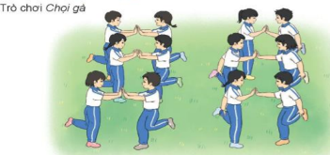
II. Phần kiến thức:
 | 16-18’
-Ôn biến đổi đội hình từ một hàng ngang thành hai hàng hàng ngang và ngược lại |  |  | - GV nhắc lại cách thực hiện và phân tích kĩ thuật động tác
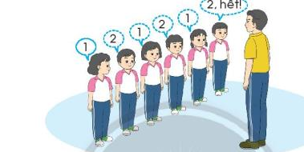  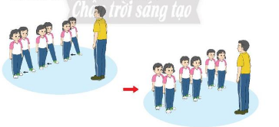  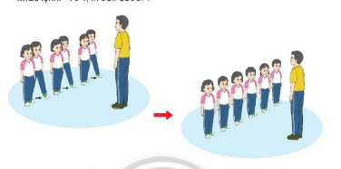 |  |  | - Cho 1 tổ lên thực hiện cách biến đổi đội hình từ một hàng ngag thành hai hàng ngang và ngược lại.

III.Luyện tập  Tập đồng loạt  Tập theo tổ nhóm  Thi đua giữa các tổ  - Trò chơi “nhảy ô”  - Bài tập PT thể lực:  IV.Vận dụng:  - Thả lỏng cơ toàn thân.  - Nhận xét, đánh giá chung của buổi học.  Hướng dẫn HS Tự ôn ở nhà | 3-5’  4- 5’ | - lần  - lần  - lần  - lần | GV cùng HS nhận xét, đánh giá tuyên dương  - GV hô - HS tập theo GV.  - Gv quan sát, sửa sai cho HS.  - Y,c Tổ trưởng cho các bạn luyện tập theo khu vực.  - Tiếp tục quan sát, nhắc nhở và sửa sai cho HS  - GV tổ chức cho HS thi đua giữa các tổ.  - GV và HS nhận xét đánh giá tuyên  dương.  - GV nêu tên trò  chơi, hướng dẫn cách chơi, tổ chức chơi trò chơi cho HS.  - Nhận xét tuyên dương .  - Cho HS chạy XP cao 15m  - Yêu cầu HS quan sát tranh trong sách trả lời câu hỏi BT.  - GV hướng dẫn  - Nhận xét kết quả, ý thức, thái độ học của hs.  - VN ôn lại bài và chuẩn bị bài sau | - Đội hình tập luyện đồng loạt.      ĐH tập luyện theo tổ            GV   - Từng tổ lên thi đua  - trình diễn  - Chơi theo đội hình hàng ngang                 HS chạy kết hợp đi lại hít thở  - HS trả lời  - HS thực hiện thả lỏng  - ĐH kết thúc            

Rút kinh nghiệm sau tiết dạy……………………………………………………………….

KẾ HOẠCH BÀI DẠY MÔN GIÁO DỤC THỂ CHẤT LỚP 4: TUẦN 3
Tuần: 3  Tiết: 1 | Chủ đề: ĐỘI HÌNH ĐỘI NGŨ  Tên bài dạy:  Ổn định lớp. Đi đều vòng bên phải | Ngày soạn: 17/9/2023  Ngày giảng:  Bắt đầu từ 18/9/2023  Giảng lớp: 4A,4B,4C,4D,4E

…………………. I. Yêu cầu cần đạt:
Sau bài học HS:
- Biết và thực hiện được động tác đi đều vòng bên phải, động tác đi đều một hàng dọc, nhiều hàng dọc vòng bên phải.
- Tích cực tham gia hoạt động luyện tập và trò chơi rèn luyện đội hình độ ngũ.
1.Về phẩm chất: Bài học góp phần bồi dưỡng cho học sinh các phẩm chất cụ thể:
- Đoàn kết, nghiêm túc, tích cực trong tập luyện và hoạt động tập thể.
- Tích cực tham gia các trò chơi vận động, có trách nhiệm trong khi chơi trò chơi và hình thành thói quen tập luyện TDTT.
2. Về năng lực:
2.1. Năng lực chung:
- Tự chủ và tự học: Tự xem trước cách thực hiện động tác đi đều vòng bên phải, động tác đi đều một hàng dọc, nhiều hàng dọc vòng bên phải trong sách giáo khoa.
- Giao tiếp và hợp tác: Biết phân công, hợp tác trong nhóm để thực hiện các động tác và trò chơi.
2.2. Năng lực đặc thù:
- NL chăm sóc SK: Biết thực hiện vệ sinh sân tập, thực hiện vệ sinh cá nhân để đảm bảo an toàn trong tập luyện.
- NL vận động cơ bản: Thực hiện được động tác đi đều vòng bên phải, động tác đi đều một hàng dọc, nhiều hàng dọc vòng bên phải.
- Biết quan sát tranh, tự khám phá bài và quan sát động tác làm mẫu của giáo viên để tập luyện.
II. Đồ dùng dạy - học:
- Địa điểm: Sân trường
- Phương tiện:
+ Giáo viên chuẩn bị: Tranh ảnh, trang phục thể thao, còi phục vụ trò chơi.
+ Học sinh chuẩn bị: Trang phục thể thao.
III. Các hoạt động dạy học chủ yếu:
Nội dung | Lượng VĐ |  | Phương pháp, tổ chức và yêu cầu
 | T. gian | S. lần | Hoạt động GV | Hoạt động HS
I. Hoạt động khởi động:  Nhận lớp  Khởi động  - Xoay các khớp cổ tay, cổ chân, vai, hông, gối,...  - Trò chơi Gió thổi”  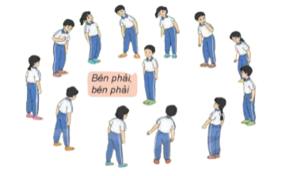  II. Hoạt động luyện tập  - Kiến thức.  - Ôn bài tập đi đều vòng bên phải  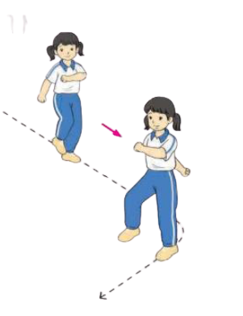  - Ôn bài tập đi đều một hàng dọc vòng bên phải  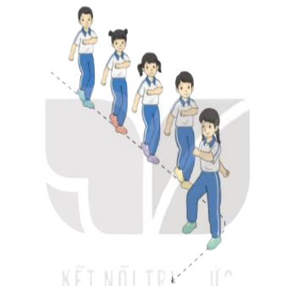  - Ôn bài tập đi đều nhiều hàng dọc vòng bên phải  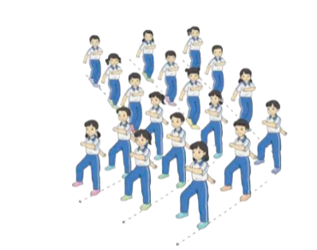  -Luyện tập  Tập đồng loạt  Tập theo tổ, nhóm  Thi đua giữa các tổ  - Trò chơi “Chạy tiếp sức theo vòng tròn”.  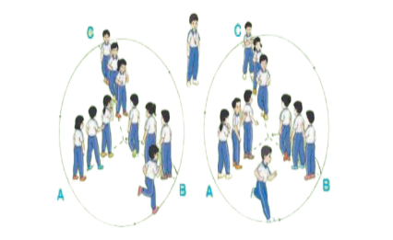  - Bài tập PT thể lực:  - Luyện tập mở rộng:  III.Hoạt động tiếp nối:  - Thả lỏng cơ toàn thân.  - Nhận xét, đánh giá chung của buổi học.  Hướng dẫn HS Tự ôn ở nhà  - Xuống lớp | 5 – 7’  2 - 3’  16-18’  3-5’  4- 5’ | 2x8N  2 lần  5 lần  1 lần  1 lần | Gv nhận lớp, thăm hỏi sức khỏe học sinh phổ biến nội dung, yêu cầu giờ học  - GV HD học sinh khởi động.  - GV hướng dẫn chơi  - GV nhắc lại cách thực hiện và phân tích kĩ thuật động tác  - Cho 1 tổ lên thực hiện động tác đi đều vòng bên phải, động tác đi đều một hàng dọc, nhiều hàng dọc vòng bên phải  - GV cùng HS nhận xét, đánh giá tuyên dương  - GV hô - HS tập theo GV.  - Gv quan sát, sửa sai cho HS.  - Y,c Tổ trưởng cho các bạn luyện tập theo khu vực.  - Tiếp tục quan sát, nhắc nhở và sửa sai cho HS  - GV tổ chức cho HS thi đua giữa các tổ.  - GV và HS nhận xét đánh giá tuyên dương.  - GV nhắc lại cách chơi, tổ chức chơi trò chơi cho HS.  - Nhận xét tuyên dương và sử phạt người phạm luật  - Cho HS chạy XP cao 20m  - Yêu cầu HS quan sát tranh trong sách trả lời câu hỏi?  - GV hướng dẫn  - Nhận xét kết quả, ý thức, thái độ học của hs.  - VN ôn lại bài và chuẩn bị bài sau. | - Đội hình nhận lớp  - HS khởi động theo GV.  - HS Chơi trò chơi.  - HS quan sát GV làm mẫu  - HS tiếp tục quan sát  - Đội hình tập luyện đồng loạt.  ĐH tập luyện theo tổ  GV  - Từng tổ lên thi đua trình diễn  - Chơi theo đội hình hàng dọc  Ca  Ba  Aa  Ca  Ba  Aa  HS chạy kết hợp đi lại hít thở  - HS trả lời  - HS thực hiện thả lỏng  - ĐH kết thúc
IV. Điều chỉnh sau tiết dạy (Nếu có)
……………………………………………………………………………………
……………………………………………………………………………………

KẾ HOẠCH BÀI DẠY MÔN GIÁO DỤC THỂ CHẤT LỚP 4: TUẦN 3
Tuần: 3  Tiết: 2 | Chủ đề: ĐỘI HÌNH ĐỘI NGŨ  Tên bài dạy:  Ổn định lớp. Đi đều vòng bên trái | Ngày soạn: 17/9/2023  Ngày giảng:  Bắt đầu từ 18/9/2023  Giảng lớp: 4A,4B,4C,4D,4E

I. Yêu cầu cần đạt:
Sau bài học HS:
- Biết và thực hiện được động tác đi đều vòng bên trái.
- Tích cực tham gia hoạt động luyện tập và trò chơi rèn luyện đội hình độ ngũ.
1.Về phẩm chất: Bài học góp phần bồi dưỡng cho học sinh các phẩm chất cụ thể:
- Đoàn kết, nghiêm túc, tích cực trong tập luyện và hoạt động tập thể.
- Tích cực tham gia các trò chơi vận động, có trách nhiệm trong khi chơi trò chơi và hình thành thói quen tập luyện TDTT.
2. Về năng lực:
2.1. Năng lực chung:
- Tự chủ và tự học: Tự xem trước cách thực hiện động tác đi đều vòng bên trái trong sách giáo khoa.
- Giao tiếp và hợp tác: Biết phân công, hợp tác trong nhóm để thực hiện các động tác và trò chơi.
2.2. Năng lực đặc thù:
- NL chăm sóc SK: Biết thực hiện vệ sinh sân tập, thực hiện vệ sinh cá nhân để đảm bảo an toàn trong tập luyện.
- NL vận động cơ bản: Thực hiện được động tác đi đều vòng bên trái.
- Biết quan sát tranh, tự khám phá bài và quan sát động tác làm mẫu của giáo viên để tập luyện.
II. Đồ dùng dạy - học:
- Địa điểm: Sân trường
- Phương tiện:
+ Giáo viên chuẩn bị: Tranh ảnh, trang phục thể thao, còi phục vụ trò chơi.
+ Học sinh chuẩn bị: Trang phục thể thao.
III. Các hoạt động dạy học chủ yếu:
Nội dung | Lượng VĐ |  | Phương pháp, tổ chức và yêu cầu
 | T. gian | S. lần | Hoạt động GV | Hoạt động HS
I. Hoạt động khởi động:  Nhận lớp  Khởi động  - Xoay các khớp cổ tay, cổ chân, vai, hông, gối,...  - Trò chơi “ Số chẵn số lẻ”  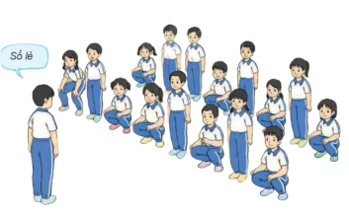  II. Khám phá và luyện tập  - Kiến thức.  - Bài tập: Đi đều vòng bên trái  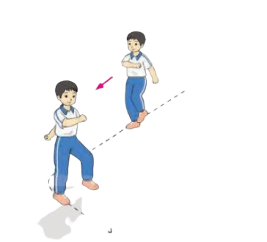  -Luyện tập  Tập cá nhân  Tập cặp đôi  Thi đua giữa các tổ  - Trò chơi “Vượt rào tiếp sức”.  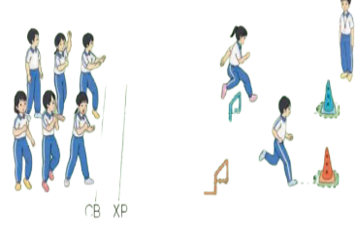  - Bài tập PT thể lực:  - Luyện tập mở rộng:  III.Hoạt động tiếp nối:  - Thả lỏng cơ toàn thân.  - Nhận xét, đánh giá chung của buổi học.  Hướng dẫn HS Tự ôn ở nhà  - Xuống lớp | 5 – 7’  2 - 3’  16-18’  3-5’  4- 5’ | 2x8N  7 lần  5 lần  1 lần  1 lần | Gv nhận lớp, thăm hỏi sức khỏe học sinh phổ biến nội dung, yêu cầu giờ học  - GV HD học sinh khởi động.  - GV hướng dẫn chơi  Cho HS quan sát tranh  - GV làm mẫu động tác kết hợp phân tích kĩ thuật động tác.  - Hô khẩu lệnh và thực hiện động tác mẫu  - Cho 1 học sinh lên thực hiện đi đều vòng bên trái.  - GV cùng HS nhận xét, đánh giá tuyên dương  - Gv quan sát, sửa sai cho HS.  - Tiếp tục quan sát, nhắc nhở và sửa sai cho HS  - GV tổ chức cho HS thi đua giữa các tổ.  - GV và HS nhận xét đánh giá tuyên dương.  - GV nêu tên trò chơi, hướng dẫn cách chơi, tổ chức chơi trò chơi cho HS.  - Nhận xét tuyên dương và sử phạt người phạm luật  - Cho HS chạy XP cao 20m  - Yêu cầu HS quan sát tranh trong sách trả lời câu hỏi?  - GV hướng dẫn  - Nhận xét kết quả, ý thức, thái độ học của hs.  - VN ôn lại bài và chuẩn bị bài sau. | - Đội hình nhận lớp  - HS khởi động theo GV.  - HS Chơi trò chơi.  - Đội hình HS quan sát tranh  - HS quan sát GV làm mẫu  - HS tiếp tục quan sát  - ĐH tập cá nhân và cặp đôi.  GV  - Từng tổ lên thi đua trình diễn  - Chơi theo đội hình hướng dẫn  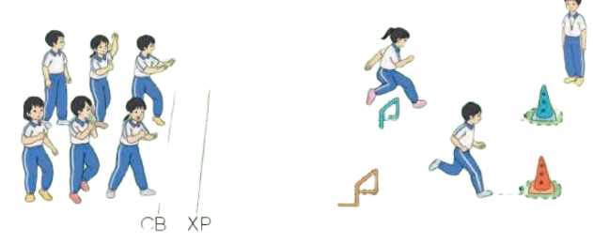  HS chạy kết hợp đi lại hít thở  - HS trả lời  - HS thực hiện thả lỏng  - ĐH kết thúc
IV. Điều chỉnh sau tiết dạy (Nếu có)
……………………………………………………………………………………
……………………………………………………………………………………

KẾ HOẠCH BÀI DẠY MÔN GIÁO DỤC THỂ CHẤT LỚP 5: TUẦN 3
Tuần: 3  Tiết: 1 | Chủ đề: ĐỘI HÌNH ĐỘI NGŨ  Tên bài dạy:  Đội hình đội ngũ  Trò chơi: Bỏ khăn | Ngày soạn: 17/9/2023  Ngày giảng:  Bắt đầu từ 18/9/2023  Giảng lớp: 5A,5B,5C,5D

I. Mục tiêu bài học
1. Về năng lực:
a. Năng lực đặc thù:
- NL chăm sóc SK: Thực hiện tốt vệ sinh sân tập, thực hiện vệ sinh cá nhân, đảm bảo an toàn trong tập luyện.
- NL vận động cơ bản: Biết thực hiện cơ bản được cách quay sau, dàn hàng, dồn hàng nội dung bài học mà Gv yêu cầu trong giờ học
- NL thể dục thể thao: Biết quan sát, tự khám phá bài và quan sát động tác làm mẫu của giáo viên để tập luyện.Thực hiện được các động tác.Tham gia được vào Trò chơi
b. Năng lực chung
- Tự chủ và tự học: Đã chủ động nắm bắt được nội dung bài học, tự học và khám phá nội dung bài học mới.
- Giao tiếp và hợp tác: Biết phân công, hợp tác trong nhóm để thực hiện các động tác và trò chơi.
- Giải quyết vấn đề và sáng tạo: Phát hiện các lỗi sai thường mắc khi thực hiện động tác và tìm cách khắc phục.
2. Về phẩm chất:
a. Chăm chỉ:
- Chủ động hoàn thành lượng vận động của bài yêu cầu.
- Tích cực trong tập luyện và hoạt động tập thể.
- Tích cực tham gia các trò chơi vận động và các bài tập phát triển thể lực.
b. Trách nhiệm: Có trách nhiệm trong khi chơi trò chơi.
c. Trung thực: Tự giác tham gia đầy đủ các hoạt động học tập và hoàn thành nhiệm vụ vận động.
II. Chuẩn bị
1. Chuẩn bị của giáo viên: Trang phục thể thao, còi, dụng cụ phục vụ học tập….
2. Chuẩn bị của học sinh: Trang phục tập luyện. Giày thể thao, bóng, tranh ,vệ sinh sân tập hoặc đồ dùng học tập…
III. Phương pháp và hình thức tổ chức dạy học
1.Phương pháp dạy học chính: Làm mẫu, lời nói, tập theo nhóm, thực hành, trò chơi và thi đấu.
2. Kỹ thuật dạy học chính: Trực quan, hỏi đáp…..
IV. Tiến trình dạy học
Nội dung | LVĐ | Hoạt động dạy học
 |  | Hoạt động của GV | Hoạt động của HS
1. Phần mở đầu  a. Nhận lớp  b. Khởi động  - Xoay các khớp cổ tay, cổ chân, vai, hông, gối,...  -Trò chơi:  “Là theo người chỉ huy”  2. Hoạt động tập luyện  a. Ôn quay sau, dàn hàng, dồn hàng  b.Trò chơi: Bỏ khăn  3.Hoạt động vận dụng  4. Hoạt động kết thúc  a. Hồi tĩnh: Thả lỏng cơ toàn thân.  b. Nhận xét, đánh giá chung của buổi học. c.Hướng dẫn HS tập luyện và tập luyện ngoài giờ | 6-7’  20-22’  13-15’  5-7’  2-3'  3-4' | -Nhận lớp, thăm hỏi sức khỏe học sinh  - Giới thiệu nội dung, yêu cầu giờ học  -Nêu yêu cầu khởi động  - Di chuyển quan sát và đôn đốc Hs thực hiện tích cực  - GV nêu tên trò chơi, phổ biến cách chơi, luật chơi, cho hs chơi thử sau đó chơi thật  -Gv quan sát, nhận xét  -Quan sát và tham gia trọng tài cùng cán sự (nếu cần)  - ?Nêu cách thực hiện động tác dàn hàng, dồn hàng?  - Quan sát lắng nghe sửa sai  ( Nếu cần)  - Tổ chức cho Hs tập luyện đồng loạt  - Quan sát sửa sai  ( Nếu cần)  - Tổ chức cho Hs tập luyện cặp đôi quay mặt vào nhau  - Gv quan sát hướng dẫn  (sau mỗi lần tập Gv có lời nhận xét)  - Tổ chức cho Hs tập luyện theo tổ  - Y,c Hs quan sát các nhóm lên thi đua và nhận xét:  3 điều tốt  3 điều chưa tốt  3 điều cần điều chỉnh  - Tổ chức cho HS thi đua.  -Quan sát và biểu dương thi đua.  - Gv quan sát và biểu dương thi đua  - GV nêu tên trò chơi, phổ biến cách chơi, luật chơi, cho hs chơi thử sau đó chơi thật  - Gv quan sát, nhận xét tuyên dương  ? HS có thể vận dụng bài học hôm nay trong học tập  ,lao động như thế nào?  - GV quan sát  - Nhận xét kết quả, ý thức, nhắc nhở, tuyên dương Hs  -Định hướng cách thức tập luyện | - Cán sự tập trung lớp, điểm số, báo cáo sĩ số.  Đội hình nhận lớp  x x x x x x x  x x x x x x x  x x x x x x x  x x x x x x x  * Gv  -Lắng nghe  -1,2 HS nhắc lại  -Cán sự diều khiển hoạt động khởi động theo yêu cầu Gv  ( Cs khởi động cùng lớp)  -Đội hình khởi động  x x x x x x x  x x x x x x x  x x x x x x x  x x x x x x x  * Gv  -Cán sự điều khiển trò chơi  x x x x x x x  x x x x x x x  x x x x x x x  x x x x x x x  * Gv  -1,2Hs trả lời câu hỏi  -Hs lắng nghe nhận xét bổ sung  -Quan sát tranh  Đội hình tập luyện  x x x x x x x  x x x x x x x  x x x x x x x  x x x x x x x  * Gv  Đội hình tập luyện đồng loạt (hàng 1 tập với hàng 2  hàng 3 tập với hàng 4 )  A hô B Tập  x x x x x x x  x x x x x x x  * Gv  4 lần đôi lượt)  x x x x  x x x x  x x x x  ĐH tập luyện theo tổ  xxx xxx  T1 T2  * GV  xxx T3  - TT điều khiển  - Đội hình thi đua  x x x x x x x  x x x x x x x  x x x x x x x  x x x x x x x  * Gv x x  Đội hình trò chơi:  * * *  * *  * Gv * *  * *  * * *  - Nhắc lại cách chơi  - Chơi thử  - Chơi thật  + thi đua  - Hs trả lời  - Hs thực hiện  ĐH kết thúc  HS thực hiện thả lỏng  x x x x x  x x x x x  x x x x x  * GV  -Lắng nghe  x x x x x x x  x x x x x x x  x x x x x x x  x x x x x x x  *Gv

Điều chỉnh sau tiết dạy (Nếu có)
……………………………………………………………………………………
……………………………………………………………………………………

KẾ HOẠCH BÀI DẠY MÔN GIÁO DỤC THỂ CHẤT LỚP 5: TUẦN 3
Tuần: 3  Tiết: 2 | Chủ đề: ĐỘI HÌNH ĐỘI NGŨ  Tên bài dạy:  Đội hình đội ngũ  Trò chơi: Đua ngựa | Ngày soạn: 17/9/2023  Ngày giảng:  Bắt đầu từ 18/9/2023  Giảng lớp: 5A,5B,5C,5D
I. Mục tiêu bài học
1. Về năng lực:
a. Năng lực đặc thù:
- NL chăm sóc SK: Thực hiện tốt vệ sinh sân tập, thực hiện vệ sinh cá nhân, đảm bảo an toàn trong tập luyện.
- NL vận động cơ bản: Biết thực hiện cơ bản được cách tập hợp hàng ngang, dóng hàng, điểm số nội dung bài học mà Gv yêu cầu trong giờ học
- NL thể dục thể thao: Biết quan sát, tự khám phá bài và quan sát động tác làm mẫu của giáo viên để tập luyện.Thực hiện được các động tác.Tham gia được vào Trò chơi
b. Năng lực chung
- Tự chủ và tự học: Đã chủ động nắm bắt được nội dung bài học, tự học và khám phá nội dung bài học mới.
- Giao tiếp và hợp tác: Biết phân công, hợp tác trong nhóm để thực hiện các động tác và trò chơi.
- Giải quyết vấn đề và sáng tạo: Phát hiện các lỗi sai thường mắc khi thực hiện động tác và tìm cách khắc phục.
2. Về phẩm chất:
a. Chăm chỉ:
- Chủ động hoàn thành lượng vận động của bài yêu cầu.
- Tích cực trong tập luyện và hoạt động tập thể.
- Tích cực tham gia các trò chơi vận động và các bài tập phát triển thể lực.
b. Trách nhiệm: Có trách nhiệm trong khi chơi trò chơi.
c. Trung thực: Tự giác tham gia đầy đủ các hoạt động học tập và hoàn thành nhiệm vụ vận động.
II. Chuẩn bị
1. Chuẩn bị của giáo viên: Trang phục thể thao, còi,dụng cụ phục vụ học tập….
2. Chuẩn bị của học sinh: Trang phục tập luyện. Giày thể thao, bóng, tranh ,vệ sinh sân tập hoặc đồ dùng học tập…
III. Phương pháp và hình thức tổ chức dạy học
1.Phương pháp dạy học chính: Làm mẫu, lời nói, tập theo nhóm, thực hành, trò chơi và thi đấu.
2. Kỹ thuật dạy học chính: Trực quan, hỏi đáp…..
IV. Tiến trình dạy học
Nội dung | LVĐ | Hoạt động dạy học
 |  | Hoạt động của GV | Hoạt động của HS
1. Phần mở đầu  a. Nhận lớp  b. Khởi động  - Xoay các khớp cổ tay, cổ chân, vai, hông, gối,...  -Trò chơi:  “Là theo người chỉ huy”  2. Hoạt động tập luyện  a. Ôn tập hợp hàng ngang, dóng hàng, điểm số  b.Trò chơi: Đua ngựa  3.Hoạt động vận dụng  4. Hoạt động kết thúc  a. Hồi tĩnh: Thả lỏng cơ toàn thân.  b. Nhận xét, đánh giá chung của buổi học. c.Hướng dẫn HS tập luyện và tập luyện ngoài giờ | 6-7’  20-22’  13-15’  5-7’  2-3'  3-4' | -Nhận lớp, thăm hỏi sức khỏe học sinh  - Giới thiệu nội dung, yêu cầu giờ học  -Nêu yêu cầu khởi động  - Di chuyển quan sát và đôn đốc Hs thực hiện tích cực  - GV nêu tên trò chơi, phổ biến cách chơi, luật chơi, cho hs chơi thử sau đó chơi thật  -Gv quan sát, nhận xét  -Quan sát và tham gia trọng tài cùng cán sự (nếu cần)  - ?Nêu cách thực hiện động tác tập hợp hàng ngang, dóng hàng, điểm số?  - Quan sát lắng nghe sửa sai  ( Nếu cần)  - Tổ chức cho Hs tập luyện đồng loạt  - Quan sát sửa sai  ( Nếu cần)  - Tổ chức cho Hs tập luyện cặp đôi quay mặt vào nhau  - Gv quan sát hướng dẫn  (sau mỗi lần tập Gv có lời nhận xét)  - Tổ chức cho Hs tập luyện theo tổ  - Y,c Hs quan sát các nhóm lên thi đua và nhận xét:  3 điều tốt  3 điều chưa tốt  3 điều cần điều chỉnh  - Tổ chức cho HS thi đua.  -Quan sát và biểu dương thi đua.  - Gv quan sát và biểu dương thi đua  - GV nêu tên trò chơi, phổ biến cách chơi, luật chơi, cho hs chơi thử sau đó chơi thật  - Gv quan sát, nhận xét tuyên dương  ? HS có thể vận dụng bài học hôm nay trong học tập  ,lao động như thế nào?  - GV quan sát  - Nhận xét kết quả, ý thức, nhắc nhở, tuyên dương Hs  -Định hướng cách thức tập luyện | - Cán sự tập trung lớp, điểm số, báo cáo sĩ số.  Đội hình nhận lớp  x x x x x x x  x x x x x x x  x x x x x x x  x x x x x x x  * Gv  -Lắng nghe  -1,2 HS nhắc lại  -Cán sự diều khiển hoạt động khởi động theo yêu cầu Gv  ( Cs khởi động cùng lớp)  -Đội hình khởi động  x x x x x x x  x x x x x x x  x x x x x x x  x x x x x x x  * Gv  -Cán sự điều khiển trò chơi  x x x x x x x  x x x x x x x  x x x x x x x  x x x x x x x  * Gv  -1,2Hs trả lời câu hỏi  -Hs lắng nghe nhận xét bổ sung  -Quan sát tranh  Đội hình tập luyện  x x x x x x x  x x x x x x x  x x x x x x x  x x x x x x x  * Gv  Đội hình tập luyện đồng loạt (hàng 1 tập với hàng 2  hàng 3 tập với hàng 4 )  A hô B Tập  x x x x x x x  x x x x x x x  * Gv  4 lần đôi lượt)  x x x x  x x x x  x x x x  ĐH tập luyện theo tổ  xxx xxx  T1 T2  * GV  xxx T3  - TT điều khiển  - Đội hình thi đua  x x x x x x x  x x x x x x x  x x x x x x x  x x x x x x x  * Gv x x  Đội hình trò chơi:  x x x x x  *GV  -Nhắc lại cách chơi  - Chơi thử  - Chơi thật  + thi đua  - Hs trả lời  -Hs thực hiện  ĐH kết thúc  HS thực hiện thả lỏng  x x x x x  x x x x x  x x x x x  * GV  -Lắng nghe  x x x x x x x  x x x x x x x  x x x x x x x  x x x x x x x  *Gv
Điều chỉnh sau tiết dạy (Nếu có)
……………………………………………………………………………………
……………………………………………………………………………………

